Sprawozdanie 2

Termin oddawania sprawozdań (poprzez umieszczenie ich w repozytorium) to 14.04 g.23:59

1. Wymagania funkcjonalne – min 5

* możliwość zarządzania grafikiem pracowników przez administratora
* możliwość kupowania, zwracania i wymieniania produktów przez klienta
* możliwość aplikowania na stanowiska pracy i sprawdzania stanu swoich aplikacji
* możliwość regulacji cen, w tym dodawania promocji do produktów przez administratora
* możliwość zarządzania zajęciami dodatkowymi, dodawania i usuwania ich, zmian terminów

1. Wymagania niefunkcjonalne – ograniczenia (element dodatkowy) min 5

* Bezpieczeństwo danych osobowych klientów i pracowników
* Wysoka wydajność systemu, co umożliwia płynne działanie
* Interfejs przyjazny użytkownikowi, co znacznie ułatwia korzystanie z systemu
* Kompatybilność z różnymi przeglądarkami internetowymi i urządzeniami
* Dokumentacja systemu, co umożliwi sprawne wdrożenie personelu
* Synchronizacja danych między różnymi urządzeniami

1. Identyfikacja aktorów ( osób/systemów/elementów…) i ich opis.

**Klient** – osoba korzystająca z sieci siłowni, czyli posiadająca konto w systemie z opłaconym karnetem, może uczęszczać na siłownię, dokonywać zakupu produktów, może śledzić treningi, korzystać z funkcji “Gym Bro”, zapisywać się na zajęcie dodatkowe itp.

**Pracownik** – osoba zatrudniona na siłowni, czyli recepcjonista, sprzątaczka, trener personalny albo prowadzący zajęcia dodatkowe. Pracownicy mogą sprawdzać w systemie. Pracownik ma dostęp do swojego profilu w systemie, gdzie może sprawdzać swoje godziny pracy, przyjmować urlopy i komunikować się z administratorem.

**Administrator** - Osoba odpowiedzialna za zarządzanie systemem „Gym Bro Fitness”. Ma dostęp do wszystkich funkcji administracyjnych, takich jak zarządzanie karnetami, pracownikami, ofertami pracy, ofertą produktów, zajęciami dodatkowymi oraz innymi ustawieniami systemowymi. Administrator może również podejmować decyzje dotyczące cen, promocji i innych aspektów działania sieci siłowni.

1. Słownik pojęć – definicje i opis terminów niezrozumiałych dla jednej ze stron (terminy dotyczące dziedziny i informatyczne), a także terminy niejednoznaczne, zależne od kontekstu.

* **Baza danych**: Kolekcja danych umożliwiająca łatwe wyszukiwanie, aktualizację i zarządzanie nimi.
* **Synchronizacja danych**: Proces równoległego uaktualniania i zgodności danych między różnymi placówkami.
* **Automatyzacja**: Wykonywanie zadań i procesów bez lub z minimalnym udziałem człowieka.
* **Dział dotyczący suplementów i sprzętu**: Sekcja systemu, gdzie użytkownicy mogą kupować, wymieniać, odbierać lub zwracać różne rodzaje suplementów i sprzętu treningowego. Zarówno dla klientów, jak i dla administratorów zarządzających ofertą i magazynem.
* **Profile użytkowników**: Indywidualne konta użytkowników systemu, umożliwiające dostęp do funkcji i danych. Zawierają podstawowe informacje o użytkowniku oraz historię treningów.
* **Funkcja "Gym Bro"**: Innowacyjna funkcja systemu, która umożliwia znalezienie partnera do wspólnego treningu na siłowni. Działa na zasadzie aplikacji “Tinder”.

1. Diagram aktywności (główna ścieżka przebiegu programu – minimum 10 aktywności), minimum 3 aktorów (obiekty - encje).

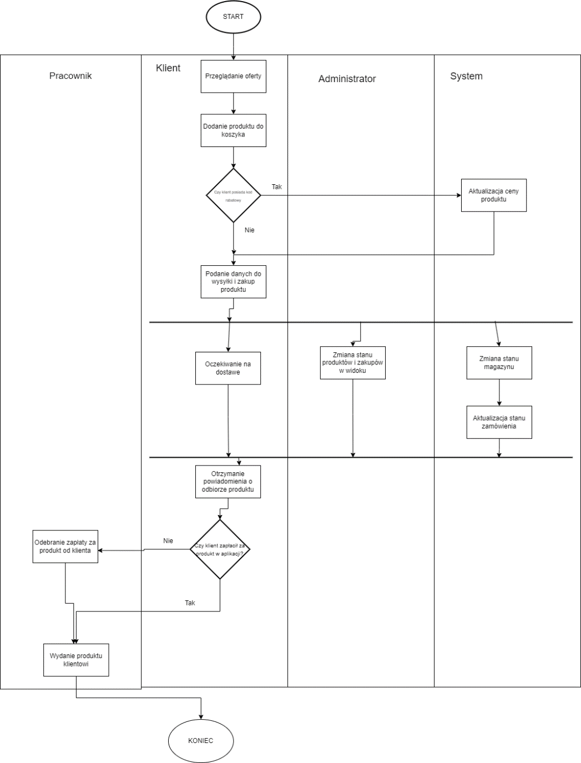

1. Przygotować opis scenariuszy użycia (minimum 5 scenariuszy) w formie tabeli

|  |  |  |  |  |  |
| --- | --- | --- | --- | --- | --- |
| Lp. | Nazwa scenariusza | Klient | Pracownik | Administrator | System |
| 1 | Zakup karnetu | Dokonuje płatności | Wydaje lub przedłuża karnet | - | Dodanie lub aktualizacja danych klienta |
| 2 | Zakup produktu | Dokonuje płatności | Wydaje produkt | - | Odnotowanie zakupu i aktualizacja stanu produktów |
| 3 | Aplikowanie na stanowisko | Składa CV | - | Rozpatrzenie CV i aktualizuje stan aplikacji | Informuje użytkownika o zmianie stanu |
| 4 | Zapisanie na zajęcia dodatkowe | Zapisuje się na zajęcia |  |  | Przypisuje użytkownika do grupy |
| 5 | Zmiana grafiku pracy |  | Otrzymuje informację o zmianie grafiku | Modyfikuje grafik | Aktualizuje grafik w bazie danych i wysyła powiadomienie do pracownika |
| 6 | Gym Bro Fitness | Szuka osób do treningu |  |  | Umożliwia komunikację między klientami i historię wiadomości |
| 7 | Utworzenie profilu użytkownika | Tworzy profil | Posiada wgląd do podstawowych danych profilu | Posiada pełny wgląd do profilu | Aktualizacja bazy danych użytkowników |